1. Формулировка задачи

Вариант 11

Продукцией городского молочного завода являются молоко, кефир и сметана, расфасованные в бутылки. На производство 1 т молока, кефира и сметаны требуется соответственно 1010, 1010 и 9450 кг молока.

При этом затраты рабочего времени при розливе 1 т молока и кефира составляют 0,18 и 0,19 машино-ч. На расфасовке 1 т сметаны заняты специальные автоматы в течение 3,25 ч.

Всего для производства цельномолочной продукции завод может использовать 136 000 кг молока.

Основное оборудование может быть занято в течение 21,4 машино-ч, а автоматы по расфасовке сметаны – в течение 16,25 ч.

Прибыль от реализации 1 т молока, кефира и сметаны соответственно равна 30, 22 и 136 руб. Завод должен ежедневно производить не менее 100 т молока, расфасованного в бутылки.

На производство другой продукции не имеется никаких ограничений.

Требуется составить такой производственный план работы молочного завода, который будет удовлетворять следующим целям:

• Цель 1: максимизировать прибыль.

• Цель 2: минимизировать суммарные затраты времени на расфасовку сметаны.

2. Математическая модель исходной задачи многокритериальной оптимизации с необходимыми пояснениями.

max (H1) = max (30x1 + 22x2 + 136x3)

min (H2) = min (3,25x3)

1010x1 + 1010x2 + 9450x3 ≤ 136000

0,18x1 + 0,19x2 ≤ 21,4

3,25x3 ≤ 16,25

x1 ≥ 100

x1, x2, x3 ≥ 0

Где x1 – количество произведённого (расфасованного) молока в тоннах, x2 – количество произведённого (расфасованного) кефира в тоннах, x3 – количество произведённой (расфасованной) сметаны в тоннах.

3. Математическая модель задачи оптимизации каждой из целей по отдельности. Решение этих задач средствами Excel.

Математическая модель задачи оптимизации первой цели:

max (H1) = max (30x1 + 22x2 + 136x3)

1010x1 + 1010x2 + 9450x3 ≤ 136000

0,18x1 + 0,19x2 ≤ 21,4

3,25x3 ≤ 16,25

x1 ≥ 100

x1, x2, x3 ≥ 0

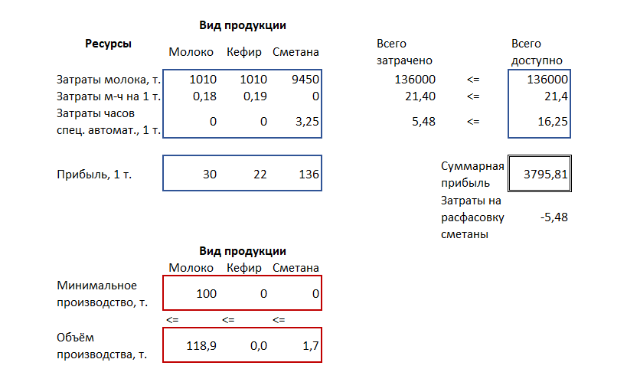

Математическая модель задачи оптимизации второй цели:

min (H2) = min (3,25x3)

1010x1 + 1010x2 + 9450x3 ≤ 136000

0,18x1 + 0,19x2 ≤ 21,4

3,25x3 ≤ 16,25

x1 ≥ 100

x1, x2, x3 ≥ 0

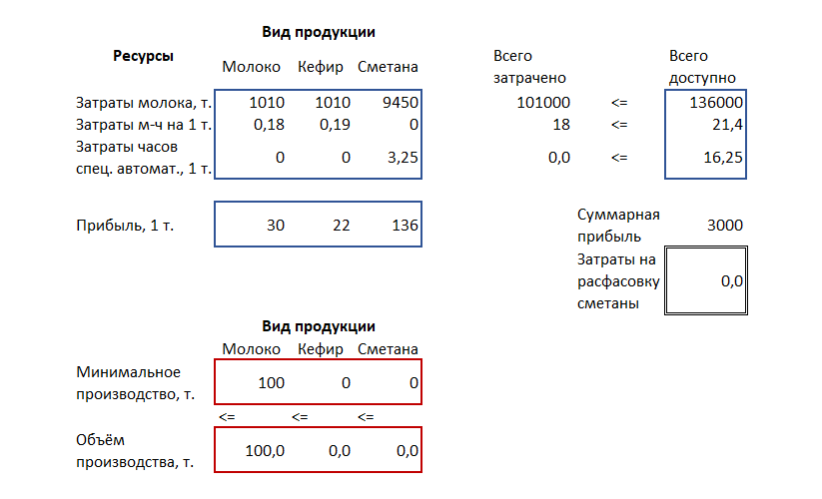

4. Эффективная кривая.

max (H1) = max (30x1 + 22x2 + 136x3)

-3,25x3 ≥ Н2min + k×0,548

1010x1 + 1010x2 + 9450x3 ≤ 136000

0,18x1 + 0,19x2 ≤ 21,4

3,25x3 ≤ 16,25

x1 ≥ 100

x1, x2, x3 ≥ 0

|  |  |  |  |  |
| --- | --- | --- | --- | --- |
| max H1 | 3795,81 |  | min H1 | 3000 |
| min H2 | -5,48 |  | max H2 | 0 |

|  |  |
| --- | --- |
| Суммарная прибыль | Затраты на расфасовку сметаны |
| 3795,81 | -5,48 |
| 3772,90 | -4,93 |
| 3749,98 | -4,38 |
| 3727,07 | -3,83 |
| 3704,15 | -3,29 |
| 3681,24 | -2,74 |
| 3658,32 | -2,19 |
| 3635,41 | -1,64 |
| 3612,50 | -1,10 |
| 3589,58 | -0,55 |
| 3566,67 | 0,00 |

Точка “SQ” = (3546; -3,25)

5. Решение многокритериальной задачи методом главного критерия, главный критерий - ПЕРВЫЙ.

Точка “SQ” = (3546; -3,25)

Задача линейного программирования:

max (H1) = max (30x1 + 22x2 + 136x3)

-3,25x3 ≥ -3,25

1010x1 + 1010x2 + 9450x3 ≤ 136000

0,18x1 + 0,19x2 ≤ 21,4

3,25x3 ≤ 16,25

x1 ≥ 100

x1, x2, x3 ≥ 0

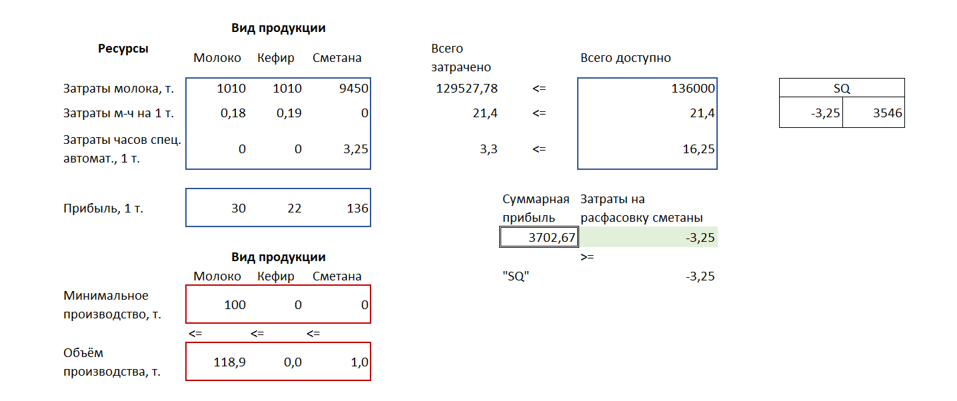

6. Арбитражное решение Нэша задачи многокритериальной оптимизации. (Указать точку «статус-кво», записать функцию Нэша, соответствующую задачу нелинейного программирования и вставить скриншот последней электронной таблицы с оптимальным решением по данному методу.)

Точка “SQ” = (3546; -3,25)

Функция Нэша:

max (HN(x)) = max (30x1 + 22x2 + 136x3 - 3546)(-3,25x3 + 3,25)

30x1 + 22x2 + 136x3 ≥ 3546

-3,25x3 ≥ -3,25

1010x1 + 1010x2 + 9450x3 ≤ 136000

0,18x1 + 0,19x2 ≤ 21,4

3,25x3 ≤ 16,25

x1 ≥ 100

x1, x2, x3 ≥ 0

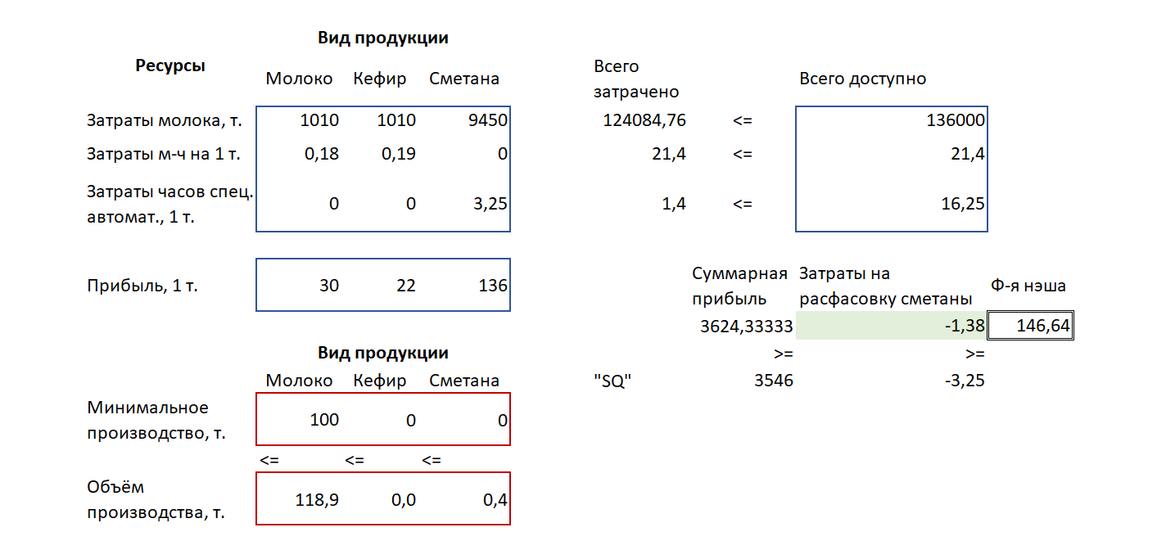

7. Решение методом минимизации расстояния до «утопической точки».

Утопическая точка = (3795,81; 0)

Математическая модель:

min *ρ2*(x) = min (30x1 + 22x2 + 136x3 – 3795,81)2 + (-3,25x3 - 0)2

1010x1 + 1010x2 + 9450x3 ≤ 136000

0,18x1 + 0,19x2 ≤ 21,4

3,25x3 ≤ 16,25

x1 ≥ 100

x1, x2, x3 ≥ 0

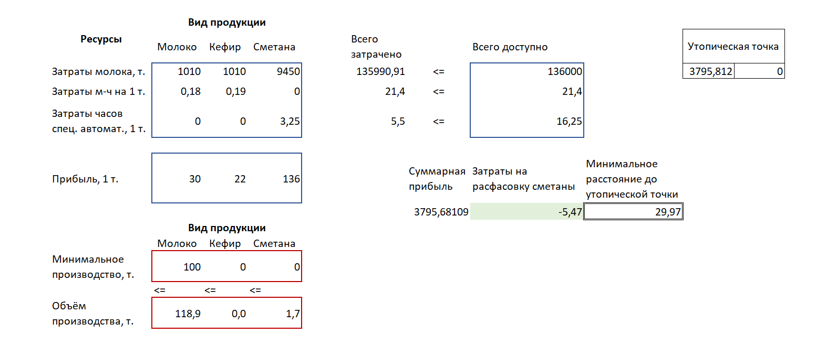

8. Сводная таблица решений

|  |  |  |  |  |  |
| --- | --- | --- | --- | --- | --- |
| **Решение** | **x1** | **x2** | **x3** | **H1\*** | **H2\*** |
| Оптим. для ЦФ1 | 118,9 | 0 | 1,7 | 3795,81 | -5,48 |
| Оптим. для ЦФ2 | 100 | 0 | 0 | 3000 | 0 |
| ***Точка статус- кво*** | – | – | – | 3546 | -3,25 |
| Метода главного критерия  (главный – первый) | 118,9 | 0 | 1 | 3702,67 | -3,25 |
| Арбитражное решение Нэша | 118,9 | 0 | 0,4 | 3624,3 | -1,38 |
| Миниимизации расстояния до  «утопической точки» | 118,09 | 0 | 1,7 | 3795,68 | -5,47 |

9. Вывод об оптимальном решении с кратким пояснением.

Сравнивая полученные решения видно, что максимальная и наиболее близкая к максимальной прибыль достигаются при решении задачи методами оптимизации для ЦФ1 и минимизацией расстояния до «утопической точки»: 3795,81 и 3795,68 соответственно. При этом в данных случаях издержки также страмятся к максимуму (-5,48 и -5,47).

Анализируя все полученные данные, я предлагаю считать оптимальным арбитражное решение Нэша. В данном случае прибыль остаётся высокой (3624,3) при относительно низких издержках на расфасовку сметаны (-1,38).

Данный показатель издержек является оптимальным, поскольку их дальнейшая минимизация приведет к существенному снижению прибыли и нерациональному использованию доступных ресурсов.